### **PROCESO: PAGO PRESUPUESTO DE CONSTRUCCIÓN**

El presente proceso describe las labores realizadas por el Administrador de la Oficina Central de Fe y Alegría Perú en el pago inicial, parcial o final a la Constructora por la construcción de una obra.

| **MACRO PROCESO: GESTIÓN DE CONTROL DE PAGOS**  **Proceso “Pago Presupuesto de Construcción”** | | | |
| --- | --- | --- | --- |
| **PROPÓSITO** | El presente proceso tiene como propósito el cumplimiento del siguiente objetivo: | | |
| **RESPONSABLE** | Administrador | **BASE LEGAL** | No Aplica |
| **ACTORES DEL PROCESO** | Administrador | | |
| **CLIENTES INTERNOS** | No Aplica | **CLIENTE EXTERNO** | Constructora |
| **ALCANCE** | El alcance del presente proceso se encuentra en torno al esfuerzo realizado por el Administrador para realizar los pagos correspondientes por la construcción de obras, ya sea en su etapa inicial, en proceso o en la final. | | |
| **PROCEDIMIENTO** | 1. Dependiendo de la Etapa de la Obra: Comienzo, en Proceso o Finalización, se van a realizar distintos tipos de pago y, para ello, distintos tipos de pago. 2. Si la Obra está en el etapa de comienzo, entonces el Administrador realiza el Pago por Adelanto como lo especifica el Contrato con la Constructora. 3. Si la Obra está en la etapa en proceso, entonces la Constructora valoriza el Avance de la Obra y le hace entrega al Administrador de los documentos que sustenten esta valorización. 4. El Administrador evalúa el Grado de Valorización y si no lo encuentra conforme, le solicita a la Constructora que realice un mejor sustento. 5. Luego, el Administrador calcula el 4% de la Valorización para que sea retenido como garantía de la Obra, de acuerdo a Contrato. 6. El Administrador le pide a la Constructora que certifique el 4% de Retención del Pago y una vez aprobada por la misma, se procede a Realizar el Pago emitiendo la Factura de Pago Parcial. 7. Si la Obra está en la etapa de finalización, el Administrador junta todas las Facturas de Pago Parcial y calcula el 4% que no ha sido facturado en cada una de ellas. 8. El Administrador realiza el Pago Final, el cual consiste en el monto calculado previamente. | | |
| **PROCESOS RELACIONADOS** | No Aplica | | |

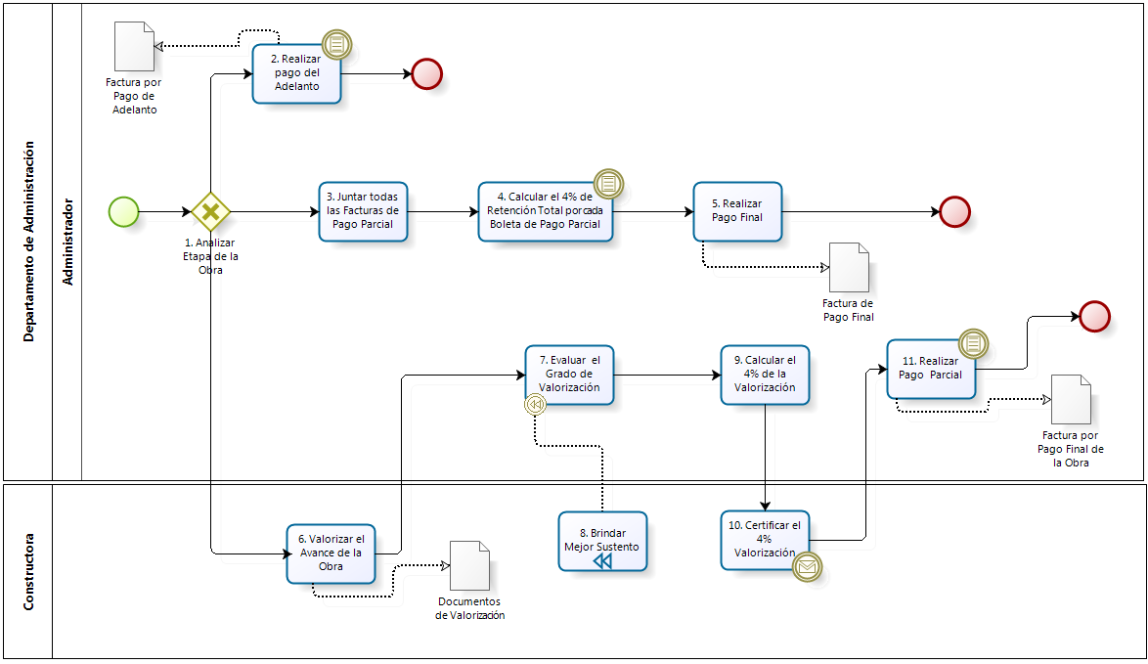

|  |  |  |  |  |  |  |  |  |
| --- | --- | --- | --- | --- | --- | --- | --- | --- |
| **N°** | **ENTRADA** | **ACTIVIDAD** | **SALIDA** | **DESCRIPCIÓN** | **RESPONSABLE** | **TIPO ACTIVIDAD** | **TIEMPO** | **MACROPROCESO** |
| **1.** | * Necesidad de Pago por Servicio de Construcción | 1. Analizar Etapa de la Obra | * Obra en Comienzo * Obra en Proceso * Obra en Finalización | Dependiendo de la Etapa de la Obra: Comienzo, en Proceso o Finalización se ejecutarán actividades distintas. | Administrador | Manual |  | Gestión de Control de Pagos |
| **2.** | * Obra en Comienzo * Copia de Planos y Presupuesto | 2. Realizar pago del Adelanto | * Factura por Pago de Adelanto | * Si la Obra está en la etapa de comienzo, entonces ingresará el documento Copia de Planos y Presupuesto que proviene del proceso Selección de Constructora. Luego, el Administrador dependiendo del Contrato paga un monto a la Constructora como Adelanto para dar inicio a la Obra, y emite la Factura por Pago de Adelanto. | Administrador | Manual |  | Gestión de Control de Pagos |
| **3.** | * Obra en Proceso | 3. Juntar todas las Facturas de Pago Parcial | * Facturas de Pago Parcial | Si la Obra está en la etapa de finalización, entonces el Administrador junta todas las Facturas de los Pago Parcial. | Administrador | Manual |  | Gestión de Control de Pagos |
| **4.** | * Facturas de Pagos Parciales | 4. Calcular el 4% de Retención Total por cada Boleta de Pago Parcial | * Monto de Pago Final Calculado | El Administrador calcula el 4% que no ha sido facturado en todos los Pagos Parciales. | Administrador | Manual |  | Gestión de Control de Pagos |
| **5.** | * Monto de Pago Final Calculado | 5. Realizar Pago Final | * Factura por Pago Final de la Obra | El Administrador realiza el Pago Final a la Constructora correspondiente a los montos no facturados en los pagos parciales y emite la Factura por Pago Final de la Obra. | Administrador | Manual |  | Gestión de Control de Pagos |
| **6.** | * Obra en Finalización | Valorizar el Avance de la Obra | * Documentos de Valorización | Si la Obra está en la etapa en proceso, entonces la Constructora valoriza el avance de la Obra. Además, envía al Administrador documentos que sustente el pago parcial a cobrar de la Institución. | Constructora | Manual |  | Gestión de Control de Pagos |
| **7.** | * Documentos de Valorización * Documentos de Valorización consistentes | Evaluar el Grado de Valorización | * Documentos de Valorización consistentes * Documentos de Valorización inconsistentes | El Administrador recibe los documentos de la Valorización, entre ellos fotos. Si el Administrador no encuentra bien sustentada la Valorización, le solicita a la Constructora que le presente un sustento más consistente. | Administrador | Manual |  | Gestión de Control de Pagos |
| **8.** | * Documentos de Valorización inconsistentes | Brindar Mejor Sustento | * Documentos de Valorización conformes | Si al Administrador no le pareció consistente la Valorización, La constructora presenta un mejor sustento. | Constructora | Manual |  | Gestión de Control de Pagos |
| **9.** | * Documentos de Valorización consistentes | Calcular el 4% de la Valorización | * Retención de Valorización calculado | El Administrador calcula el 4% de la Valorización, el cual dependiendo del Contrato, es retenido para pagarse cuando la Obra Finalice. Este porcentaje retenido es la Garantía, por ello, en el Pago Final sólo la suma total del monto no facturado en cada Pago Parcial. | Administrador | Manual |  | Gestión de Control de Pagos |
| **10.** | * Retención de Valorización calculado | Certificar el 4% Valorización | * Retención de Valorización aprobado | La Constructora certifica el 4% del monto del Pago Parcial el cual será retenido. | Constructora | Manual |  | Gestión de Control de Pagos |
| **11.** | * Retención de Valorización aprobado | Realizar Pago Parcial | * Factura de Pago Parcial | El Administrador realiza el Pago Parcial y emite la Factura de Pago Parcial. | Administrador | Manual |  | Gestión de Control de Pagos |